11.06.2020
ЗДРАВСТВУЙТЕ!
Мы продолжаем изучение МДК.04.01 Техника и технология частично механизированной сварки плавлением в защитном газе.
С целью овладения указанным видом профессиональной деятельности и соответствующими профессиональными компетенциями мы должны освоить учебную практику.
Тема урока: «Комплектация сварочного поста частично механизированной сварки (наплавки) плавлением».
Рабочее место сварщика называется сварочный пост, который может быть передвижного и стационарного типа. Рабочий пост организован, таким образом, чтобы сварщик мог без труда выполнять свою работу. Здесь находятся все необходимые инструменты для сварки: сварочный аппарат, держатель электродов, кабеля для сварки и т. д.
Стационарный пост сварщика — это брезентовая кабинка, размерами 2х2,5х2 м. Для её изготовления могут применяться, как брезент, так и другие, «лёгкие», но негорючие строительные материалы, например, тонкая сталь.
Передвижной пост сварщика — оборудуется прямо на рабочем месте. Как и стационарный пост, передвижной, также, имеет все необходимые инструменты, которые будут нужны для сварки в полевых условиях.
Что такое сварочный пост и из чего он состоит
Сварочный пост — это специально отведённое место сварщику, где он может выполнять работы, связанные со сваркой металлических изделий. Различается несколько видов сварочных постов, о них будет рассказано несколько ниже, в этой статье сайта mmasvarka.ru про сварку.
Место сварщика или сварочный пост имеет все необходимые инструменты и приспособления. Площадь стационарного сварочного поста должна быть не менее 6 кв. м. Рабочее место сварщика должно быть удобным, пожаробезопасным и иметь хорошую вытяжную вентиляцию.
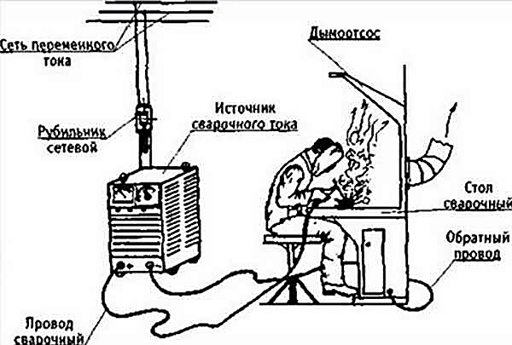
Кроме того, в сварочный пост входят:
- Столешница (рабочий стол сварщика) поворотного или же неповоротного типа;
- Стул;
- Источник сварки (сварочный аппарат переменного и постоянного тока или другие источники возникновения дуги);
- Электрододержатель;
- Кабеля для сварки.
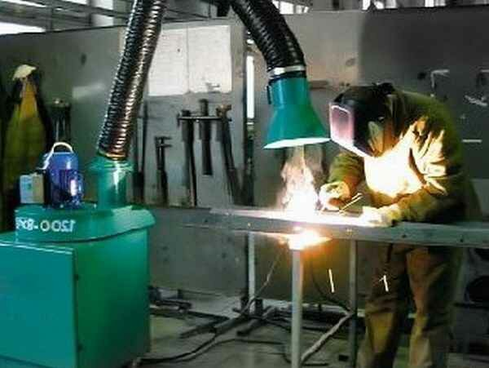
Из инструментов и оборудования, на сварочном посту обязательно должна быть маска для сварки, молоток для отбития шлака.
Виды сварочных постов
Всего различают несколько видов сварочных постов: стационарного типа и передвижного.
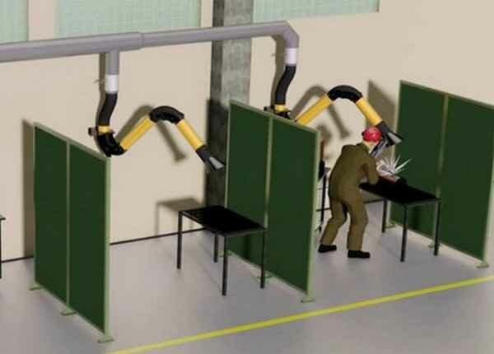
Стационарный пост для сварки — специально оборудованное место сварщика, площадь которого не менее шести квадратных метров. Данный пост представляет собой кабинку без потолка, для изготовления которой служит тонкая сталь или фанера. В любом случае, это должны быть несгораемые стройматериалы, и если для строительства поста используется фанера, то она, в любом случае, должна быть надёжно защищена против возгорания.
На сварочном посту стационарного вида находятся все необходимые инструменты и оборудование для сварки. Также, сварочный пост не может быть без рабочего стола сварщика и стула, а также хорошей вытяжной вентиляции. Сварочный стол может быть оснащён неповоротной или поворотной столешницей.
Передвижной пост для сварки — такой сварочный пост оборудуется прямо на месте проведения работ. В первую очередь, это сварочные работы, связанные со сваркой больших металлических конструкций. Передвижной сварочный пост, также содержит всё необходимое для сварки: источник дуги, генератор электрического тока, инструменты, необходимые для сварки.
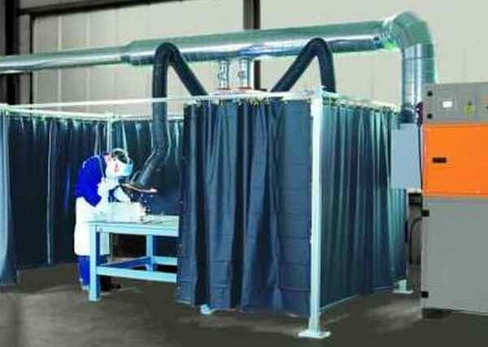
Требования к сварочному посту
Стационарный сварочный пост, в отличие от передвижного поста, имеет гораздо больше требований по организации.
Так, например, стационарный пост сварщика должен иметь:
- Достаточный воздухообмен, но не менее 40 м³/час, а также хорошее освещение;
- Общую площадь не менее 3 м², при этом высота потолка сварочного поста должна быть более 2 метров;
- Негорючие материалы изготовления и стальной каркас;
- Прочный металлический или чугунный стол для сварки, толщиной не менее 2 см;
- Наличие заземления и резинового коврика под ногами сварщика.
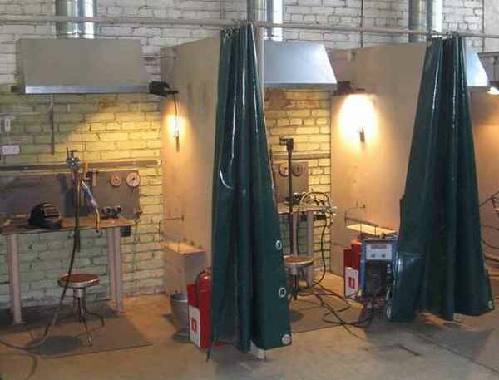
Передвижной пост для сварки организовывают прямо на рабочем месте, там, где нужно варить крупногабаритные металлоконструкции. Такой пост сварщика хоть и отличается многим от стационарного поста, однако он также имеет все необходимое для сварки, в том числе и защитное заземление.
Комплектация сварочного поста
Стационарный сварочный пост РДС комплектуется:
1. Система вентиляции,
2. освещение,
3. заземление,
4. источник питания сварочной дуги (ИПД),
5. сварочные кабели - прямой и обратный,
6. электрододержатель,
7. стол и стул сварщика,
8. стакан для электродов,
9. ёмкость для металлоотходов и огарков,
10. инструменты: (металлическая щётка, щётка смётка, напильник, молотки, линейка, угольник, чертилка, шаблон мел, ножовка, ножницы, зубило, молоток для шлака, клеймо).
11. сборочно-сварочные приспособления,
12. спецодежда,
13. маска (щиток),
14. медицинская аптечка,
15. средства пожаротушения.
Площадка для сварки конструкции: должна быть с ровным полом, оборудована специальными защитными шторками, находиться под навесом или в цеху.
На нестационарных рабочих местах изделие при сварке неподвижно, а сварщик перемещается от шва ко шву по трубам.
В зависимости от типа рабочего места сварщика зависит и его организация, а также оснащенность его оборудованием и инструментом.
Комплектация рабочего места сварщика
Рабочие места сварщиков комплектуются:
а) стационарные рабочие места: сварочным оборудованием, устройствами для сварки и инструментом; приспособлениями для подачи и уборки деталей; приспособлениями для крепления или размещения деталей при сварке; устройствами для вентиляции, как правило, стационарными; кабиной сварщика;
б) нестационарные рабочие места; сварочным оборудованием, устройствами для сварки, инструментом; приспособлениями для крепления или размещения узлов или изделий при сварке; переносными устройствами для вентиляции зоны сварки; устройствами (переносными) для защиты зоны сварки от излучения дуги.
От правильной организации рабочего места сварщика, оснащенности его необходимым оборудованием, инструментом и приспособлениями, правильного размещения этого оборудования на рабочем месте зависит и эффективность его труда и производительность.
Основными элементами организации труда сварщиков на рабочих местах, от которых зависит наивысшая производительность труда и высокое качество, будут следующие:
а) своевременность получения задания;
б) наличие соответствующего оборудования, поддержание его в работоспособном состоянии и правильное его размещение;
в) своевременность доставки на рабочие места материалов, заготовок, деталей и др.;
г) высокая надежность оборудования и высокое качество материалов;
д) действенный контроль качества сварных соединений;
е) поддержание на рабочем месте надлежащего порядка.
Из изложенного следует, что организация рабочего места сварщика в каждом конкретном случае должна быть тщательно продумана и научно обоснована, так как от этого зависит эффективность его труда.
Техпроцесс состоит из множества этапов, каждый из которых должен быть просчитан с точностью до миллиметра. Все эти данные сложно запомнить или кратко записать, поэтому была придумана карта технологического процесса сварки. Она позволяет улучшить качество работ: сварщик получит полую информацию о типе сварки, специалисты проведут тщательный контроль сварного соединения.
Что такое технологическая карта на сварочные работы (она же ттк на сварку, технологическая карта сварки или просто техкарта)? Говоря простыми словами, это просто документ-инструкция, выдаваемая сварщику для правильного выполнения работ. Также техкартой может пользоваться специалист по контролю качества. В техкарте прописывается всё: от типа сварки до геометрических расчетов.
Проще говоря, техкарта — это «сборник» всех технологических особенностей, которые нужно учесть при сварке. Правильно разработанная техкарта позволяет улучшить качество сварного соединения и, в целом, сделать работу сварщика или прочих специалистов продуктивнее и лучше.

Технологическая карта была придумана и внедрена не так уж давно, а именно в конце 80-х годов прошлого века. Это связано с большим технологическим прорывом в сфере сварки, когда появились новые современные технологии и стали доступны редкие металлы.

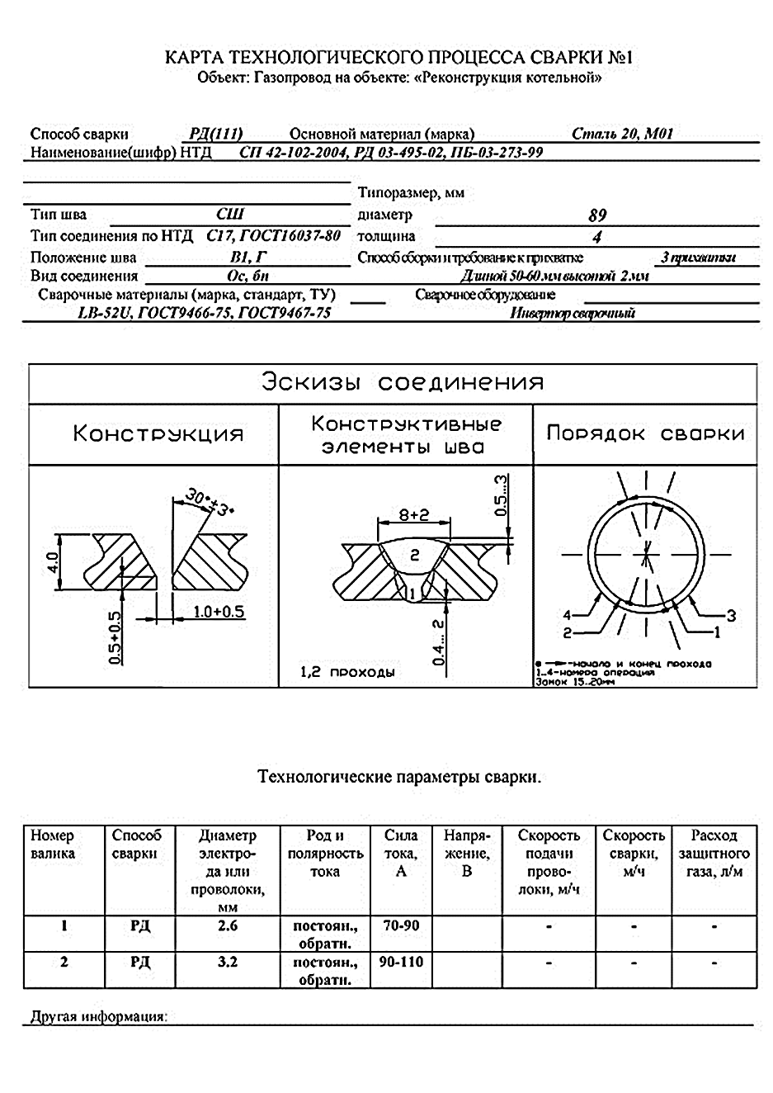
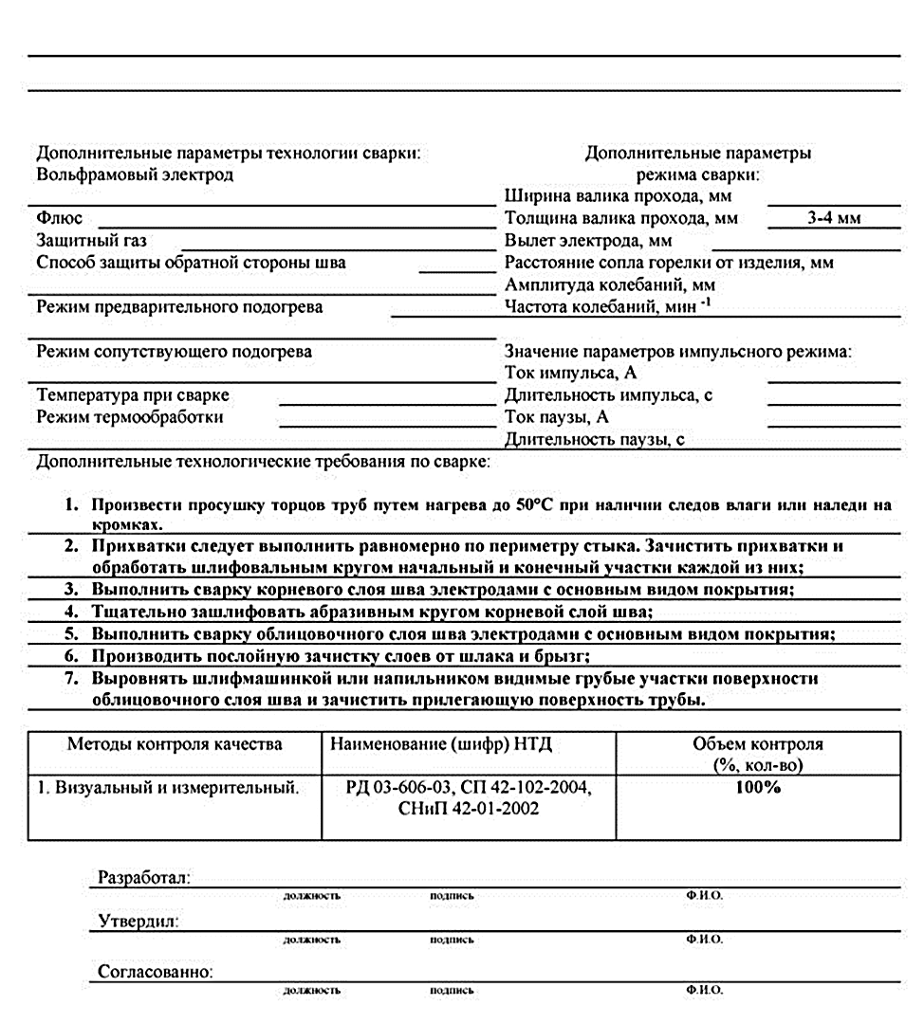

ДАННЫЕ В ТЕХКАРТЕ
Итак, в технологической карте в обязательном порядке указываются общие сведения о металле, который нужно сварить, данные о разделке металла и их очистке, данные о размерах сварных швов. Также указывается прогрев металла, если он необходим, последовательность формирования сварных швов.
Еще указывается, какое оборудование будет использоваться и какие комплектующие необходимы для выполнения сварки.
Дополнительно нужно указать, какой тип сварки будет использовать в работе, а также какие параметры нужно установить (значение сварочного тока, напряжения, полярности, скорость сварки и так далее). Также указывается, какая будет форма у сварного соединения и какие будут использоваться методы проверки качества сварных швов.
На крупных производствах (например, если это сборочно-сварочный цех) разработкой техкарты занимаются отдельные специалисты, а на мелких заводах эту работу часто поручают сварщикам.
ПРИМЕР ЗАПОЛНЕНИЯ ТЕХКАРТЫ
Итак, первая графа «Способ сварки». Здесь, как не трудно догадаться, нужно написать, такой тип сварки был выбран для выполнения работ (ручная дуговая, контактная, полуавтоматом в среде газа и т.д.). В нашем случае мы указали «ручная дуговая сварка покрытыми электродами».
Далее указаны цифры «(111)», это код сварки. Его можно указывать в техкарте, чтобы не писать подробно словами.
Мы приведем несколько наиболее распространенных кодов:
141 — ручная аргонодуговая сварка неплавящимся электродом
131 — механизированная аргонодуговая сварка плавящимся электродом
135 — механизированная сварка плавящимся электродом в среде активного газа
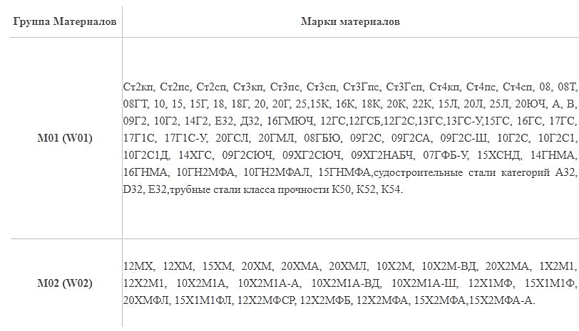
Далее графа «Основной материал (марка)». Здесь пишем марку металла, который нам нужно сварить. Обычно марка указывается в проекте детали, оттуда ее можно переписать в техкарту. Дополнительно укажите группу металлов. Ниже таблица с основными группами.
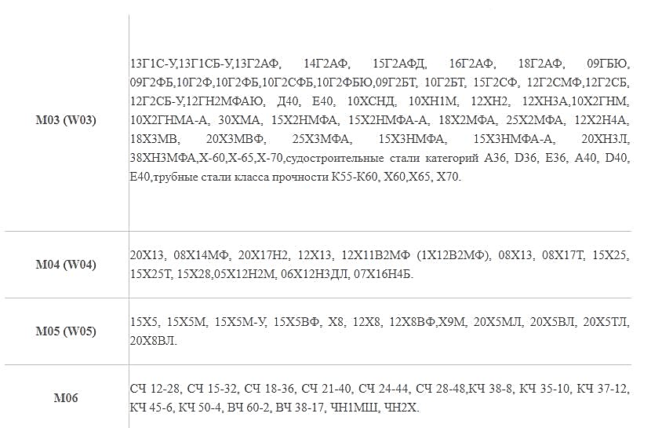
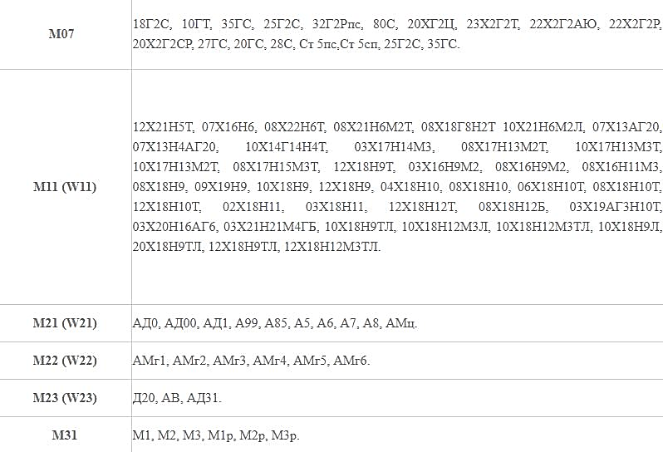
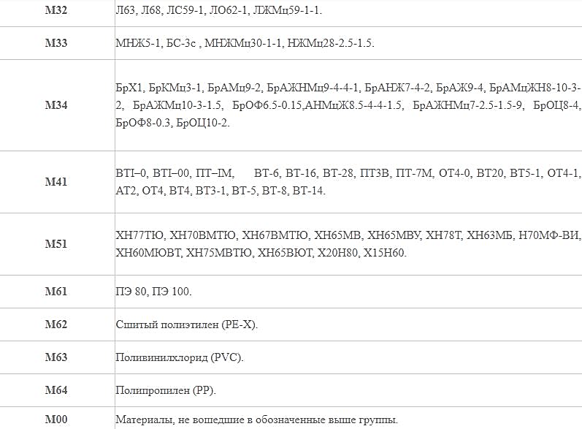

Затем идет графа «Наименование (шифр) НТД». Здесь вы должны указать, какие нормативные документы были использованы при разработке данной технологической карты. Остальные графы заполняются подобным образом, думаем, все логически понятно.
Каждая технологическая карта по сварке металлоконструкций должна иметь свой индивидуальный номер (шифр), с помощью которого ее можно будет найти в архиве. Также этот номер будет указываться при разработке полной техдокументации и в характеристиках проекта на сварку. Также на техкарте должна стоять подпись специалиста, который эту кару составлял.
Кстати, существуют и технологические карты не на весь сварочный процесс, а на его отдельные этапы. Например, есть технологическая карта ультразвукового контроля сварных соединений (также технологическая карта узк). Это необходимо, если работа сложная и состоит из огромного количества информации, которую нужно указать в техкарте. Если бы в таком случае техкарта была одна на всю сварку, то она состояла бы из десятков страниц, что неудобно.
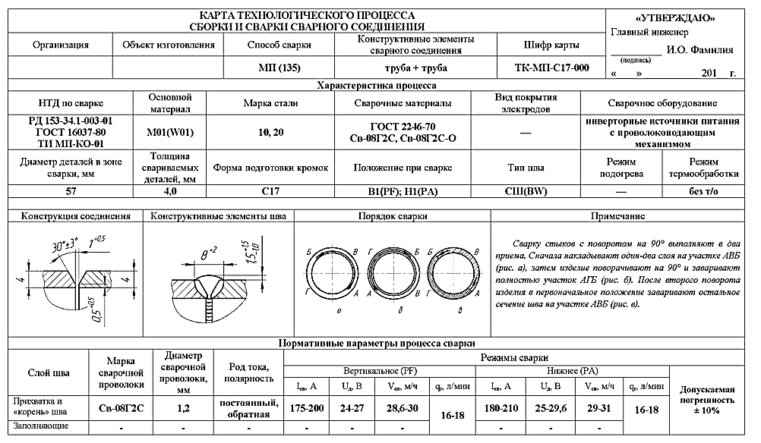
Существуют технологические карты процесса и операционные технологические карты.
В операционных технологических картах пошагово описывают весь процесс подготовки заготовок, сборки заготовок, сварки.
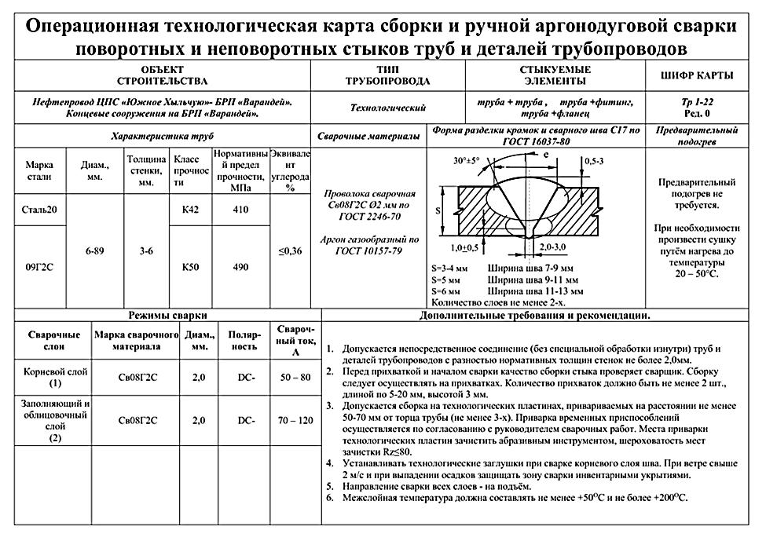
Вывод!
Операционная технологическая карта сборки и ручной дуговой сварки (или любого другого типа сварки) — обязательный элемент любых профессиональных сварочных работ. Без нее вы наверняка сделаете шов неправильно, поскольку не будете знать всех нюансов. А специалисты по контролю качества не смогут предъявить к работе необходимые требования.

